Vamos inserir e listas itens de uma tabela

Vamos utilizar algumas operações no banco de dados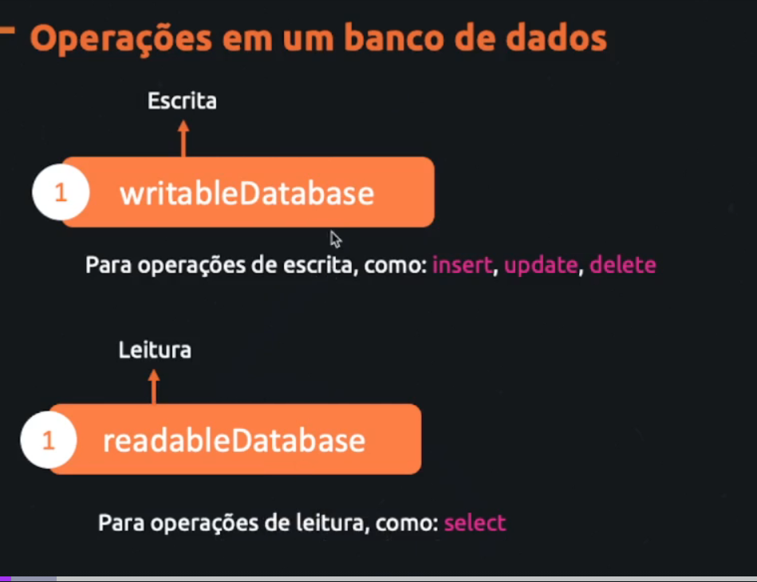

Observa que já fizemos a escrita aqui

try {  
 bancoDeDados.*writableDatabase*.execSQL(  
 "INSERT INTO produtos (id_produto, titulo, descriacao) VALUES (null, 'Iphone 15', 'Descrição...');"  
 )

Primeiro criamos nosso layout

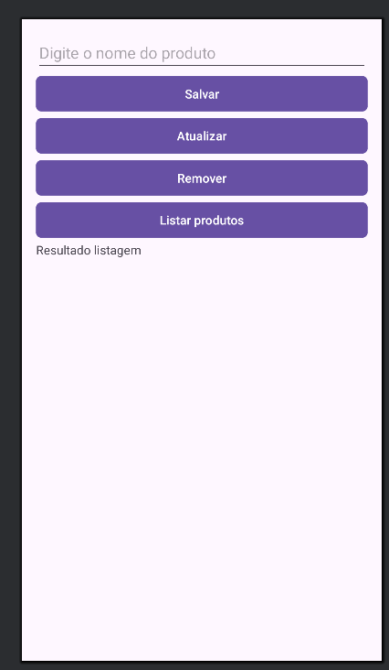

Agora vamos fazer ações nos botões

Olha como estamos fazendo, criamos um método para cada ação do banco de dados, nesse caso vai ser salvar o item

Aqui esta nosso botão

btnSalvar.setOnClickListener **{** salvar()  
**}**

a função esta em baixo, estamos capturando oque o usuário digitou.

fun salvar() {  
  
 val produtoDigitado = binding.editProduto.*text*.toString() // Capturando oque o usuario digitou.  
 val comandoSQL = "INSERT INTO produtos (id_produto, titulo, descriacao) VALUES (null, '$produtoDigitado', 'Descrição...');"  
  
 try {  
 bancoDeDados.*writableDatabase*.execSQL(  
 comandoSQL  
 )  
  
 Log.i("info_db", "Produto cadastrado com sucesso.")  
 }catch (e: Exception){  
 e.printStackTrace()  
 }  
}

Dessa forma estamos inserindo o registro.